附件1
臺北市立建成國中112年度區域性資賦優異教育方案
「生物資優營」個人報名表
推薦順位  （學校填寫） | 1正取 2正取 備取1 備取2 |  | 收件編號  (由承辦單位建成國中填寫，請勿自填)
就讀學校 |  |  | 班級座號 | 年 班 號
學生姓名 |  |  | 性別 | □男 □女
身分證字號 |  | 學生手機
身份別 | □1.就讀數理資優資源班或數理科資優方案之八/九年級學生。  □2.通過11學年度學術性向數理科資優班初選評量之七年級學生。  □3.國小五六年級具有一般智能資優或潛能的學生  □4.對課程有濃厚興趣，經師長推薦富優異表現或潛能學生(填寫下方欄位)。 |  | 便當 | □葷 □素
老師推薦  (無者免填) | 教師服務單位：____________職稱：__________簽章：_______________
緊急聯絡人
姓名
緊急聯絡人  電話 | （家）  （手機）
家長  同意書 | 茲同意本人子女參加本項活動，在活動期間內督促子女遵守承辦單位之規定並全程參加。並同意承辦單位因記錄活動需要，無償使用本人子女肖像（包含照片及動態影像），並得以展覽、宣傳、相關印刷品製作及光碟或數位化方式重製。  此致  臺北市立建成國民中學  家長簽章：_____________________
備註 | 學生須自備文具、環保餐具與環保杯。
承辦人核章： |  |  | 單位主管核章：
附件3
臺北市立建成國中 112 年度區域性資賦優異教育方案
「生物資優營」活動地點交通資訊
活動地點 | 臺北市立建成國民中學
聯繫資訊 | 地址：臺北市大同區長安西路37-1號  電話：（02）2558-7042#637（特教組長李秀美）  網址：http://www.jcjh.tp.edu.tw/
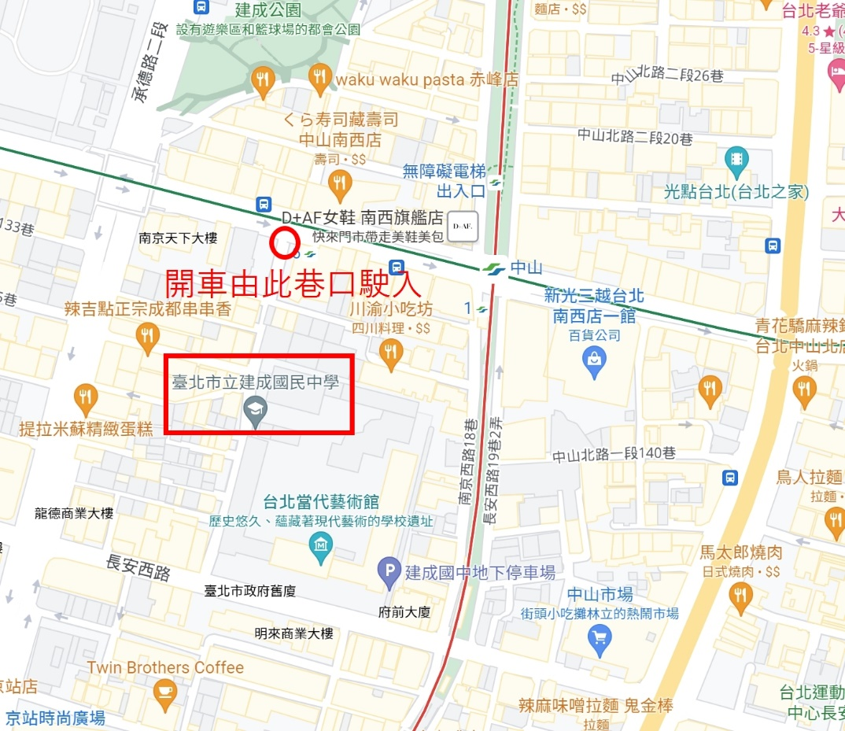
1.至捷運中山站6號出口左轉進入南京西路64巷可看到本校。
2.126、218、218(直達)、220、220(直達車)、227、227(區間車)、247、260、260(區間車)、261、287、297、310、40、5、605(快速公車)、652、三芝-台北、中山幹線至中山市場站下車，步行約5分鐘。

